Alkaloidy a čokoláda
Pracovní list je určen zejména pro žáky střední školy, je však možné jej využít i na základní škole. Žáci se jednak seznámí s látkami, které jsou obsažené v čokoládě, jednak si zopakují základní znalosti o alkaloidech a jejich původu.
- Láska a čokoláda
________________________________________________________
- Doplňte do textu vynechaná slova z nabídky. Nemusíte použít všechna slova.
rostlinného, živočišného, kyselý, kyslíkatých, zásaditý, dusíkatých, arenů, heterocyklů, nervovou
Alkaloidy jsou přírodní produkty………….. původu. Mají ……….. charakter, jsou jedovaté. Obsahují jeden nebo více ………… heterocyklů. Nedají se vyrobit uměle. Ovlivňují naši centrální ………… soustavu.

- Označte látky, které se nachází v čokoládě.

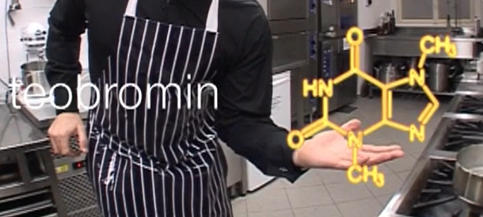

kofein, fenylethylamin, mesembrin, acetylcholin, theobromin, mesembrenon, tryptofan, asparagin, atropin, serotonin
- Odpovězte na otázky.
- Kde v našem těle vzniká látka zvaná fenylethylamin?
- Co způsobuje theobromin?
- Do které skupiny látek patří tryptofan?
- Jak se nazývá látka, která ovlivňuje náladu?

……………………………………………………………………………………………………………………………………………………………………………………………………………………………………………………………………………………………………………………………………………………………………………………………………………………………………………………

- Spojte alkaloid s rostlinou, ve které se nachází.

- atropin A. kakaovník
- kokain B. tabák
- opium C. rulík zlomocný
- kofein D. Erythroxylon coca
- nikotin E. kávovník, čajovník
- theobromin F. šťáva z nezralých makovic máku

Co jsem se touto aktivitou naučil(a):

………………………………………………………………………………………………………………………………………………………………………………………………………………………………………………………………………………………………………………………………………

